

**SERVICIO NACIONAL DE ADIESTRAMIENTO EN TRABAJO**

**INDUSTRIAL**

**ESCUELA DE TECNOLOGÍAS DE LA INFORMACIÓN**

**INGENIERÍA DE SOFTWARE CON INTELIGENCIA ARTIFICIAL**

PROYECTO DE INNOVACIÓN Y/O MEJORA

NIVEL PROFESIONAL TÉCNICO

“Diseño e Implementación de un Sistema Web de Información para el Control de Facturación en la Imprenta REY GRAF en la provincia de San Martín”

Dirección Zonal: Cajamarca / Amazonas / San Martín

Delci Cahuaza Amacifuen

Autores:

Francis Janira Vásquez Tuanama

Asesor: Carlomagno Gonzales Panduro

San Martín - Perú

2022

**ESTRUCTURA DEL PROYECTO DE**

**INNOVACIÓN Y/O MEJORA**

**ÍNDICE**

CAPITULO I

GENERALIDADES DE LA EMPRESA

1.1 Razón social.

1.2 Misión, Visión, Objetivos, Valores de la empresa.

1.3 Productos, mercado, clientes.

1.4 Estructura de la Organización.

1.5 Otra información relevante de la empresa donde se desarrolla el proyecto.

CAPÍTULO II

PLAN DEL PROYECTO DE INNOVACIÓN Y/O MEJORA

2.1 Identificación del problema técnico en la empresa.

2.2 Objetivos del Proyecto de Innovación y/o Mejora.

2.3 Antecedentes del Proyecto de Innovación y/o Mejora (Investigaciones realizadas).

2.4 Justificación del Proyecto de Innovación y/o Mejora.

2.5 Marco Teórico y Conceptual.

2.5.1 Fundamento teórico del Proyecto de Innovación y Mejora.

2.5.2 Conceptos y términos utilizados.

**CAPÍTULO I**

### GENERALIDADES DE LA EMPRESA

#### 1.1 Razón Social

“REY GRAFT”

RUC N° 1131722

La Empresa “Rey Graft” es una empresa formal con R.U.C. N° 11131722, fue creada en el año 2015. La Imprenta transforma y amplía su objetivo social en ofrecer servicios integrados en gestión documental, suministros de insumos, equipos de oficinas, impresos, material promocional para el sector público y privado. Mejora y adecúa sus productos, servicios con estándares de calidad y respaldo. Rey Graft es una entidad mejorada, que trabaja con vitalidad y proyección con el propósito de generar un punto de equilibrio y de estabilidad entre la Empresa y el cliente. Está dedicada a la venta de diseños en general, brindando una excelente atención a sus clientes y con un alto compromiso en los tiempos de entrega de sus proyectos.

Teléfono: 942146802

Dirección: Jr. Alfonso Ugarte 529 / Tarapoto

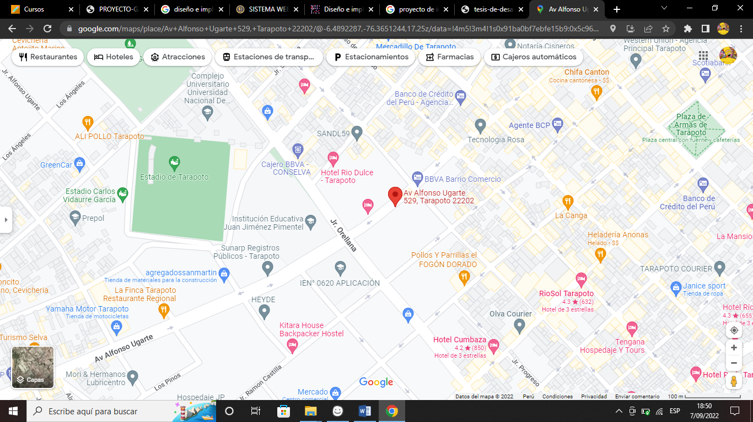

#### Imprenta Rey GraftFigura 1 Logo de la empresa

##### **1.2 Misión, Visión, Objetivos, Valores de la Empresa**

###### **1.2.1 Misión**

. Satisfacer adecuadamente las expectativas de sus clientes transformando sus necesidades en sugerencias de mejora, en los productos, servicios ofrecidos, para así satisfacer a la comunidad.

. Brindar una mayor y mejor calidad de servicios en el rubro gráfico, a través de su atención personalizada y su alto nivel de calidad reconocido en el mercado.

. Desarrollar e Innovar continuamente nuestros servicios y productos.

. Favorecer un óptimo clima laboral basado en los valores de compromiso, respeto y responsabilidad.

###### **1.2.2 Visión**

. Ser una empresa líder en el Mercado Nacional.

. Expandir sus servicios a Nivel Internacional

**1.2.3 Objetivos**

- Proporcionar a nuestros clientes soluciones gráficas de acuerdo a sus necesidades.

- Formar relaciones de trabajo constante, duradera y armoniosa.

- Ofrecer un servicio de calidad.

- Crecer constantemente.

**1.2.4 Valores de la Empresa**

**Honestidad:** La sinceridad y transparencia son primordiales en cada Empresa, ya que; gracias a ello, nos ganamos la confianza de nuestros clientes.

**Responsabilidad:** Implica puntualidad al momento de entregar a tiempo los trabajos solicitados por los clientes.

**Trabajo en equipo:** La gestión de nuestro ambiente laboral se rige en el respeto, colaboración y amabilidad.

**Lealtad:** Somos una Empresa leal tanto con nosotros mismos y nuestros clientes.

**Constancia:** Perseverar ante cualquier adversidad en la consecución de los objetivos.

**Inclusión:** Nos permite sumar mucha más perspectiva y expandir medios de creatividad, alcance y éxito.

**Compromiso:**  Enlazara los productos y servicios que impacten dentro y fuera de la Empresa.

##### **1.3 Servicios, Mercado, Clientes**

**1.3.1 Servicios**

|  |  |
| --- | --- |
| Impresión de tarjetas | Tazas Personalizadas |
| Invitaciones para eventos | Banners |
| Productos para feria | Carteles |
| Impresión de catálogos | Posters |
| Elaboración de sellos | Anuncios en acrílico |
| Volantes | Impresión en vinil |
| Dípticos, Trípticos | Papelería corporativa |
| Llaveros | Recordatorios |

**1.3.2 Mercado**

El mercado de la producción y la impresión casi nunca recibe la misma atención que otros temas particulares como la Inteligencia Artificial (I.A) y el Internet de las cosas (IoT), aunque esta sigue evolucionando constantemente como una herramienta de comunicación eficaz.

A medida que avanzamos, vemos una automatización acelerada, el mundo de la belleza, crecimiento continuo de impresión online y el desarrollo de la tienda web entre otros factores claves.

Las tendencias del mundo digital actual, permite tanto a instituciones, Centros, entre otros a facilitar los métodos de trabajo y la forma de enseñanza. El sector gráfico, el cual se destaca por la impresión digital, representa un considerable incremento en las cifras del mercado. Según Heidelberg Estimate – April 2012, Industry Statistics, la impresión digital viene ganando participación con respecto al offset de manera constante.

Lo que podemos predecir con seguridad, incluso en estos tiempos sin precedentes, es que la tendencia imparable de la producción analógica a la digital continuara.

**1.3.3 CLIENTES**

**1.4 ESTRUCTURA DE LA ORGANIZACIÓN**

Organigrama de la Empresa

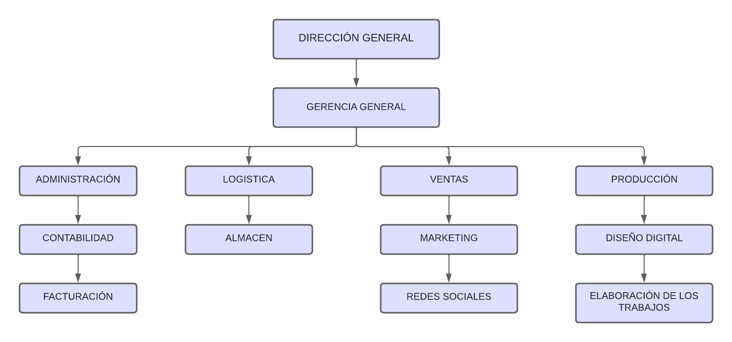

|  |  |  |  |  |
| --- | --- | --- | --- | --- |
| AREAS | CARGOS | FUNCIONES |  |  |
| DIRECCIÓN GENERAL | DIRECTOR GENERAL | Persona al mando. Dirige a sus empleados y la empresa en general. Dueño de la Imprenta. |  |  |
| GERENCIA GENERAL | GERENTE GENERAL | Ordenar, designar todas las posiciones gerenciales, realiza evaluaciones periódicas, planea y desarrolla metas con las otras áreas. |  |  |
| ADMINISTRACIÓN | ADMINISTRADOR | Organizar y supervisar los procesos de impresión. | CONTABILIDAD | FACTURACIÓN |
| LOGISTICA |  | Planifica y gestiona los materiales entre proveedores y clientes. | ALMACEN | |
| PRODUCCIÓN | GERENTE DE PRODUCCIÓN | Aseguran que la producción sea eficiente, garantizan el buen funcionamiento de cada producción. | DISEÑO DIGITAL | ELABORACIÓN DE TRABAJOS |
| VENTAS | GERENTE DE VENTAS | Dirige la distribución, preventa, venta y postventa de los productos o servicios, como también entregar o hacer llegar el servicio. | MARKETING | REDES SOCIALES |

**Nota.** En el presente gráfico se muestra el organigrama jerárquico de la empresa.

**CAPÍTULO II**

**2.1 Identificación del problema técnico en la Empresa.**

Dentro del área de Administración de la Empresa “Rey Graft”, se lleva a cabo el proceso de gestión de comprobantes de pago de forma manual, la cual es un mecanismo lento por el cual se entrega la factura al receptor, mientras que el emisor se queda con una copia. Esto genera un proceso costoso a medida que el número de facturas aumenta.

Al usar la facturación digital o electrónica mejorará el proceso, aportando ventajas sobre la facturación anterior, al hacer uso de este nuevo proceso de facturación, la Empresa puede ahorrar 250.000 horas de trabajo cada año.

|  |
| --- |
| Ventajas de la Facturación Digital |
| Reducción de costes |
| Aumento de Seguridad |
| Optimización de procesos |
| Reducción de Impacto Medioambiental |
| Incremento de Productividad |
| Reducción de tiempo de entregas y cobro |
| Eliminación del riesgo de perdida |
| Incremento de la eficiencia y eliminación de errores humanos. |
| Almacenamiento ágil, seguro y leal |
| Puerta de entrada a la digitalización |

**2.2 Objetivos del Proyecto de Innovación y/o Mejora.**

Desarrollar e implementar un Sistema Web de Información para el Control de facturación en la imprenta Rey Graft.

**2.3 Antecedentes del Proyecto de Innovación y/o Mejora (Investigaciones realizadas).**

**2.4 Justificación del Proyecto de Innovación y/o Mejora.**

**2.5 Marco Teórico y Conceptual.**

**2.5.1 Fundamento teórico del Proyecto de Innovación y Mejora.**

**2.5.2 Conceptos y términos utilizados.**

**CAPITULO V**

**5.1 COSTOS DE MATERIALES**

**TABLA 30**

**SOFTWARE UNIDAD CANTIDAD PRECIO TOTAL**

**(Meses) (Unitario)**

PYTHON (Licencia Mensual) 3 S/ 0.00 S/ 0.00

XAMPP (Licencia Mensual) 3 S/ 0.00 S/ 0.00

BALSAMIQ (Licencia Mensual) 3 S/ 0.00 S/ 0.00

VISUAL S. CODE (Licencia Mensual) 3 S/ 0.00 S/ 0.00

STAR UML (Licencia Mensual) 3 S/ 0.00 S/ 0.00

LUCIDCHART (Licencia Mensual) 3 S/ 0.00 S/ 0.00

MYSQL (Licencia Mensual) 3 S/ 0.00 S/ 0.00

PHPMyAdmin (Licencia Mensual) 3 S/ 0.00 S/ 0.00

LibreOFFICE (Licencia Mensual) 3 S/ 0.00 S/ 0.00

DJANGO (Licencia Mensual) 3 S/ 0.00 S/ 0.00

**TOTAL:**

**Nota.** En la tabla se muestra los costos de las licencias de software. Elaboración propia.